**RANCANG BANGUN APLIKASI REPORT REDAMAN PADA JARINGAN *FIBER TO THE HOME* (FTTH) BERTEKNOLOGI *GIGABIT PASSIVE***

***OPTICAL NETWORK* (GPON)**

**DI PT TELKOM AKSES**

**CIBITUNG**

**Haryono** a,1,*,**, Fajar Habib Masruri** a,1**, Kikim Mukiman** a,1

 Universitas Bani Saleh, Jl. Mayor Hasibuan, Kota Bekasi, Indonesia

[haryono.siradku@gmail.com](mailto:haryono.siradku@gmail.com), [fajar06180195@stmik-banisaleh.ac.id](mailto:fajar06180195@stmik-banisaleh.ac.id), [kikimmukiman@gmail.com](mailto:kikimmukiman@gmail.com)

|  |  |
| --- | --- |
|  | |
| **INFO ARTIKEL** | **ABSTRAK** |
| **Histori Artikel** | Perkembangan teknologi Telekomunikasi sebagai kebutuhan berkomunikasi saat ini telah berkembang sangat pesat, dibutuhkan sarana media transmisi yang mampu menyalurkan informasi dengan kapasitas besar dan kecepatan transfer data yang mumpuni, dengan menerapkan teknologi *Gigabit Passive Optical Network* ***(****GPON)* maka layanan *Fiber To The Home (FTTH)* sampai ke user dapat dipenuhi sampai kecepatan 2,5 GBps. Penelitian ini bertujuan Untuk mengidentifikasi penyebab terjadinya naiknya redaman atau gangguan pada *Fiber To The Home (FTTH).* Untuk mengatasi nilai redaman yang melewati batas wajar yang telah ditentukan. Metodologi yang dilakukan dalam penelitian ini yaitu menggunakan Metode *Link Power Budget* dimana mengambil beberapa sample laporan customer yang terkendala internetnya dan dilakukan perhitungan menggunakan *Link Power Budget* dan pengecekan dilokasi untuk mengetahui penyebab terjadinya kerusakan. Nilai Redaman total pada kabel Fiber Optik yang terhitung mulai dari *Optical Line Termination (OLT)* sampai *Optical Network Terminal (ONT*) harus berada pada batas wajar yang telah ditentukan yaitu -13 dB sampai -28 dB. Penyebab terjadinya peningkatan nilai redaman pada kabel fiber optik seperti banyaknya splice/sambungan pada setiap kabel, kabel Fiber Optik yang kotor karena debu ,konektor dan terjadinya lekukan kabel di atas 45°. PT Telkom Akses mempunyai masalah terkait banyaknya pengaduan layanan internet yang bermasalah sehingga menyebabkan nilai KPI *(Key Performance Indicator)* turun. Hal itu akan berdampak terhadap revenue PT. Telkom Akses yang juga akan mengalami penurunan. Hasil dari penelitian ini adalah dengan merancang bangun sebuah aplikasi yang nantinya akan sangat berpengaruh terhadap jumlah pengaduan pelanggan, dimana ketika internet pelanggan mengalami gangguan maka aplikasi yang akan dibangun pada penelitian ini akan mengetahui hal tersebut, sehingga pelanggan tidak perlu melakukan pengaduan ke *custommer service.* Maka dampak dari aplikasi ini bisa menaikkan nilai KPI PT. Telkom Akses kembali dan PT. Telkom Akses bisa menapatkan revenue yang lebih maksimal.  Ini adalah artikel akses terbuka di bawah lisensi CC-BY-SA.  https://lh7-us.googleusercontent.com/xZG5TBrLy6Bj3Mmi1yXgnJcurU8Nutz1gplQhwSV_YmcFO_JWcVWH2wWjQcRSyQQ9OMy5MiAoptIfQCE3BGjXnB-bkVGyX2fQLHcbWOLusYyT4qDXG8zOUgY12qXVe8_H_2fBLJG2gKy15V0RGL476U |
| Pengajuan  Diperbaiki  Diterima |
|
|
|  |
| **Kata Kunci** |
| *Fiber Optic*  *FTTH*  *GPON*  Redaman  *Transmisi* |
|
|
|
|
|  |  |
| ***Corresponding Author:*** |  |
| Fajar Habib Masruri  Jurusan Teknik Informatika, Universitas Bani Saleh  Bekasi, Indonesia  Email : fajar06180195@stmik-banisaleh.ac.id | |
|
|
|

**1.   PENDAHULUAN**

PT. Telkom Akses adalah salah satu anak perusahaan PT Telkom Indonesia yang bergerak dibidang penyedia jasa layanan internet. Telkom Akses berupaya menghadirkan koneksi internet yang berkualitas untuk meningkatkan kualitas sumber daya manusia sehingga mampu bersaing di level dunia.

Telkom menggunakan teknologi GPON untuk layanan internetnya. GPON atau singkatan dari kalimat *Gigabit Capable Passive Optical Network* merupakan teknologi jaringan komunikasi kecepatan tinggi yang berfungsi untuk mengakses berbagai layanan komunikasi seperti internet, *Voice Over Internet Protocol* (VOIP), video call, *internet Protocol Television* (IPTV) dan lainnya. Untuk memberikan internet yang berkualitas, semua jaringan harus bagus dan sesuai standart seperti yang telah ditetapkan.

Seiring berkembangnya kebutuhan customer yang selalu menginginkan internetnya selalu stabil, akhir-akhir ini PT Telkom Akses menerima banyak laporan internet lemot bahkan internet terputus atau tidak connect sama sekali sehingga menyebabkan nilai *Key Performance Indicator* (KPI) Telkom turun. Setelah ditelusuri, penyebab internet lemot bahkan internet terputus adalah redaman yang sampai ke *Optical Network Terminal* (ONT) tidak sesuai standart yang ditentukan yaitu -13 sampai -28 dB.

Redaman adalah berkurangnya daya sinyal dari mulai saat ditransmisikan melalui serat optik sampai diterima di lokasi tujuan, yang dinyatakan dalam satuan decibel (dB). Untuk itu dilakukan penelitian ini adalah supaya untuk mengetahui apa penyebab redaman menjadi naik atau bahkan los demi menciptakan kepuasan dan kenyamanan customer dalam menikmati layanan internet.

Metodologi yang dilakukan dalam penelitian ini yaitu menggunakan metode *Link Power Budget*, yaitu dimana mengukur dan menjumlah semua total redaman dari *Optik Distribution Point* (ODP) ke *Optical Network Terminal* (ONT). Dalam melakukan perhitungan *Link power budget* PT. TELKOM memiliki standar untuk membatasi loss yang boleh ada pada suatu link transmisi. Standar tersebut merupakan acuan yang dipergunakan oleh PT. TELKOM pada saat awal perencanaan dan pembangunan jaringan. Standar ini menentukan batas maksimum untuk fiber loss, splice loss dan connector loss. Batas maksimum inilah yang dipakai oleh PT. TELKOM untuk redaman total adalah tidak lebih dari -13 sampai -28 dB. pada saat melakukan perencanaan suatu jaringan. Oleh karena itu, loss dari hasil pengukuran harus memiliki nilai di bawah batas maksimum tersebut untuk mendapatkan unjuk kerja yang baik.

**2.   METODE PENELITIAN**

Dalam penelitian ini, penulis akan menggunakan metode *Link Power Budget.* *Link Power budget* merupakan suatu hal yang sangat menentukan apakah suatu sistem komunikasi optic dapat berjalan dengan baik atau tidak. Karena *power budget* menjamin agar penerima dapat menerima daya optic sinyal yang diperlukan untuk mendapatkan *Bit Error Rate* (BER) yang diinginkan.

Perhitungan dan analisis *power budget* merupakan salah satu metode untuk mengetahui performansi suatu jaringan. Hal ini dikarenakan metode ini dapat digunakan untuk melihat kelayakan suatu jaringan untuk mengirimkan sinyal dari pengirim sampai ke penerima atau dari *Central Office Terminal* (COT) sampai ke *Remote Terminal* (RT).

Tujuan dilakukannya perhitungan power budget adalah untuk menentukan apakah komponen dan parameter desain yang dipilih dapat menghasilkan daya sinyal di penerima sesuai dengan tuntutan persyaratan performansi yang diinginkan.

Adapun rumus *Metode Link Power Budget* menurut ***Gerd Keiser*** dalam bukunya yang berjudul ***Optical Fiber Communication*** adalah sebagai berikut :

𝑎𝑡𝑜𝑡𝑎𝑙 = 𝐿. 𝑎𝑠𝑒𝑟𝑎𝑡 + 𝑁𝑐.𝑎𝑐+ 𝑁𝑠.𝑎𝑠+ 𝑁𝑎. 𝑎𝑎 + 𝑆𝑝

Keterangan :

𝑎𝑡𝑜𝑡𝑎𝑙 : Redaman total (db)

L : Jarak (db/Km)

𝑁𝑐 : Jumlah Konektor

𝑎𝑐 : Redaman Konektor (db/Km)

𝑁𝑠 : Jumlah Sambungan

𝑎𝑠 : Redaman Sambungan (db/Km)

𝑁𝑎 : Jumlah Adaptor

𝑎𝑎 : Redaman Adaptor (db/Km)

𝑆𝑝 : Redaman Splitter

**3.   HASIL DAN ANALISIS**

**3.1.   Analisis Metode *Link Power Budget***

Pada tahap implementasi Metode *Link Power Budget,* penulis akan mengumpulkan beberapa data dari laporan gangguan yang masuk dan menghitung jumlah total redaman menggunakan L*ink Power Budget* dan membandingkan hasil perhitungan dengan hasil aktual di lapangan. Apabila terjadi selisih yang signifikan maka akan dilakukan pengusutan ke lapangan dan mencari penyebab masalah yang mengakibatkan redaman menjadi *underspek.* Maka diperolehlah data redaman sebagai berikut :

Tabel 1. Redaman ODC-CIB-FEM

|  |  |  |  |  |  |  |
| --- | --- | --- | --- | --- | --- | --- |
| **ODC** | **ODP** | **Jarak (Km)** | **Jumlah** | | | **Total Loss**  **(dB)** |
| **Adaptor** | **Sambungan** | **Konektor** |
| FEM | FEM/73 | 0.1022 | 3 | 2 | 2 | -38.45 |
| FEM/74 | 0.2784 | 3 | 2 | 2 | -35.27 |
| FEM/75 | 0.3609 | 3 | 2 | 2 | -38.2 |

Selanjutnya dilakukanlah perhitungan dengan *Link Power Budget* maka diperolehlah hasil sebagai berikut :

𝑎𝑡𝑜𝑡𝑎𝑙 = 𝐿. 𝑎𝑠𝑒𝑟𝑎𝑡 + 𝑁𝑐.𝑎𝑐+ 𝑁𝑠.𝑎𝑠+ 𝑁𝑎. 𝑎𝑎 + 𝑆𝑝

Diketahui :

Jarak : 0.1022 Km

𝑎𝑠𝑒𝑟𝑎𝑡 : 0.35 dB

𝑁𝑐 : 2 buah

𝑁𝑠 : 2 buah

𝑁𝑎 : 3 buah

𝑎𝑐 : 0.2 dB

𝑎𝑠 : 0.1 dB

𝑎𝑎 : 0.25 dB

Sp : Splitter 1:4 = 7 dB

: Splitter 1:8 = 10 dB

: Total         = 17dB

Jawab :

𝑎𝑡𝑜𝑡𝑎𝑙 = 𝐿. 𝑎𝑠𝑒𝑟𝑎𝑡 + 𝑁𝑐.𝑎𝑐+ 𝑁𝑠.𝑎𝑠+ 𝑁𝑎. 𝑎𝑎 + 𝑆𝑝

𝑎𝑡𝑜𝑡𝑎𝑙 = (0, 1022 . 0,35)+(2 . 0,2) + (2 . 0,1) + (3 . 0,25) +17

𝑎𝑡𝑜𝑡𝑎𝑙 = 0,03577  + 0,4 + 0,2 + 0,75 + 17

𝑎𝑡𝑜𝑡𝑎𝑙 = -18,38 dB

dan untuk hasil semua perhitungan ada pada tabel dibawah ini :

Tabel 2. Hasil Perhitungan *Link Power Budget*

|  |  |  |  |  |  |  |
| --- | --- | --- | --- | --- | --- | --- |
| **ODP** | **𝑆𝑝(dB)** | **L.𝑎𝑠𝑒𝑟𝑎𝑡 (dB)** | **𝑁𝑐*.*𝑎𝑐(dB)** | **𝑁𝑠.𝑎𝑠(dB)** | **𝑁𝑎. 𝑎𝑎(dB)** | **Total Loss**  **(dB)** |
| FEM/73 | 17 | 0.03577 | 0.4 | 0.2 | 0.75 | -18.38 |
| FEM/74 | 17 | 0.09744 | 0.4 | 0.2 | 0.75 | -18.44 |
| FEM/75 | 17 | 0.126315 | 0.4 | 0.2 | 0.75 | -18.47 |

dari tabel 1 dan tabel 2 kita lihat ada perbedaan jumlah pada total redaman dimana hasil redaman di lapangan tidak sesuai dengan hasil redaman pada perhitungan yang menggunakan link power budget, bisa kita lihat perbedaan selisih redaman pada tabel dibawah ini :

Tabel 3. Selisih Redaman

|  |  |  |  |
| --- | --- | --- | --- |
| **ODP** | **Pengukuran** | **Perhitungan** | **Selisih** |
| FEM/73 | -38.45 | -18.38 | -20.07 |
| FEM/74 | -35.27 | -18.44 | -16.83 |
| FEM/75 | -38.2 | -18.47 | -19.73 |

Maka selanjutnya dilakukanlah pengusutan guna mencari tau penyebab terjadinya naiknya redaman. Maka dilakukanlah langkah langkah sebagai berikut :

1. Karena redaman sudah besar dari In master di ODP, kita langsung cek redaman di ODC

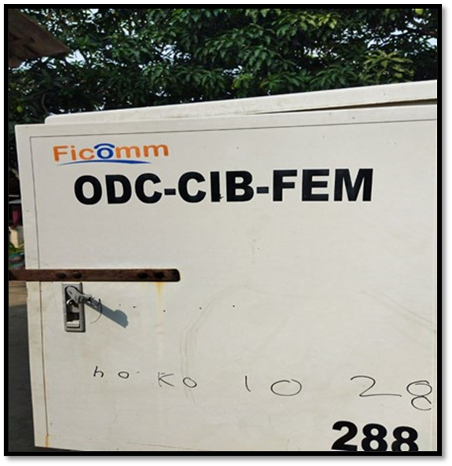

Gambar 1 ODC-CIB-FEM

1. Kita cek redaman pada out Splitter 1:4 di ODC menggunakan OPM dan mendapatkan hasil redaman 38,20 dB.
2. Selanjutnya karena dari out Splitter 1:4 redamannya sudah jelek, kita lanjut cek redaman dari kabel Feeder.Setelah dilakukan pengecekan dari kabel feeder, kita mendapatkan hasil redaman 00,81 dB.
3. Terdapat perbedaan signifikan antara redaman dari kabel feeder dengan out Splitter 1:4 yang harusnya hanya 7,2 dB.
4. Kita lakukan pembersihan menggunakan alkohol pada bagian konektor dan adaptor di kabel Feeder.
5. Setelah dilakukan pembersihan menggunakan alkohol kita mendapatkan hasil redaman out Splitter 1:4 yaitu 7,3 dB.

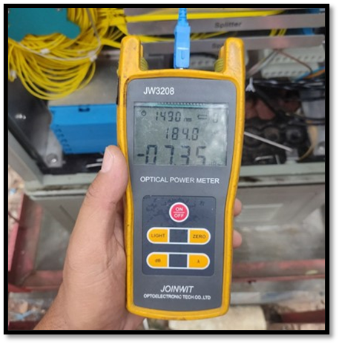

 Gambar 2 Redaman Out Splitter

Untuk hasil redaman setelah dilakukan perbaikan pada ODC-CIB-FEM dapat dilihat pada tabel dibawah ini :

Tabel 4 Perbandingan Redaman

|  |  |  |  |
| --- | --- | --- | --- |
| **ODP** | **Sebelum** | **Sesudah** | **Standar redaman** |
| FEM/73 | -38.45 | -19.38 | -13 ~ -28 |
| FEM/74 | -35.27 | -19.44 | -13 ~ -28 |
| FEM/75 | -38.2 | -19.47 | -13 ~ -28 |

**3.2   Hasil Rancang Aplikasi**

Setelah kita mengetahui penyebab terjadinya banyaknya complain masuk akibat redaman yang underspek maka dibuatlah sistem yang bertujuan untuk mencegah terjadinya pelanggan complain. Rancangan aplikasi tersebut dapat kita lihat dalam Flowchart dibawah ini :

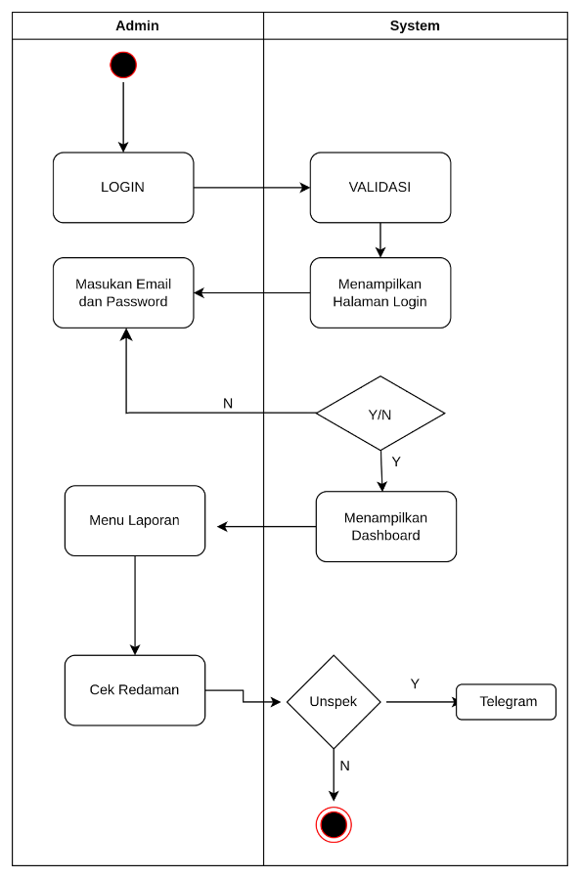

Gambar 3 Flowchart

Pada flowchart diatas menjelaskan konsep dimana apabila terdapat redaman yang tidak sesuai standart, maka akan langsung terbaca oleh sistem dan data tersebut akan dikirimkan ke Telegram teknisi supaya segera untuk diperbaiki terkait naiknya redaman tersebut. Dengan adanya sistem ini maka pelanggan tidak perlu repot untuk melakukan pengaduan ke *custommer service* apabila internetnya mengalami masalah, karena akan langsung terbaca oleh sistem.

**4.   CONCLUSION**

Penelitian ini menyajikan perancangan, analisis, dan implementasi sistem aplikasi report redaman untuk PT. Telkom Akses Cibitung. Aplikasi ini bertujuan untuk menurunkan jumlah komplain terhadap layanan internet sehingga PT. Telkom Akses Cibitung dapat mencapai nilai KPI yang maksimal. Penelitian ini juga memberikan langkah langkah ketika terjadi gangguan internet yang diakibatkan karena adanya redaman tinggi atau los, dan juga memberitahukan informasi betapa pengaruhnya faktor kebersihan pada fiber optic, agar supaya selalu sedia menyiapkan alkohol ketika hendak mencabut colok konektor dari adaptor.

**REFERENCES**

|  |  |
| --- | --- |
| [1] | Abdellaoui, Z., dieudonne, y., & aleya, a. (2021). *Design, implementation and evaluation of a Fiber To The Home (FTTH) access network based on a Giga Passive Optical Network GPON*, *volume 10*. https://www.sciencedirect.com/science/article/pii/S2590005621000060 |
| [2] | Firdaus, A., widodo, s., sutrisman, a., fadhillah nasution, S. G., & Mardiana, R. (2019). *RANCANG BANGUN SISTEM INFORMASI PERPUSTAKAAN MENGGUNAKAN WEBSERVICE PADA JURUSAN TEKNIK KOMPUTER POLSRI*, *Volume 5 No.2, Juli-Desember 2019*. https://poltekanika.ac.id/journal/index.php/inf/article/view/99/88 |
| [3] | uwari, Jayadi, P., & Sussolaikah, K. (2022, 4). *Analisis Redaman Kabel Fiber Optic Patchcord Single Core*, *Vol. 9 No. 2, April 2022*, 202-210. 10.30865/jurikom.v9i2.3950 |
| [4] | Priyanto, A. (2019). *ANALISIS REDAMAN PADA JARINGAN FIBER OPTIK DENGAN METODE LINK POWER BUDGET PADA PT. BIZNET*, 129-144. https://www.studocu.com/id/document/universitas-pakuan/sintem-informasi-manajemen/analisis-redaman-pada-jaringan-fiber-optik-dengan-metode-link-power-budget-pada-pt-biznetanalisis-redaman-pada-jaringan-fiber-optik-dengan-metode-link-power-budget-pada-pt-bi |
| [5] | Rahmatulloh, M. A., Hanto, D., Yantidewi, M., Rianaris, A., & Firdaus, R.A. (2023). *Analisis Redaman Fiber Optik dengan Menggunakan Pemodelan Software Optisystem*, *Vol. 6 No. 7: JULI 2023*, 630-639. https://doi.org/10.56338/jks.v6i7.3795 |
| [6] | Ramadhanti, T. A. (2020). *Pembangunan Jalur kabel Serat Optik untuk Layanan Stroomnet Menggunakan Teknologi CWDM oleh PT. Gerbang Sinergi Prima Jakarta*. https://www.researchgate.net/publication/340493146 |
| [7] | RyanYusrizal, R., Trisnanti, S. P., Yantidewi, M., & Husdi, I. R. (2023). *Analisa Bending Loss pada Fiber Optic Single-Mode*, *Vol. 6 No. 7: JULI 2023*, 620-629. https://doi.org/10.56338/jks.v6i7.3793 |
| [8] | Suwarno, & Yulandi, A. P. (2023). *ANALISIS PERFORMA BACKEND FRAMEWORK: STUDI KOMPARASI FRAMEWORK GOLANG DAN NODE.JS*, *vol 8, no 1*. https://www.tunasbangsa.ac.id/ejurnal/index.php/jurasik/article/view/551 |
| [9] | Tompo, B., & CV.SYAHADAH CREATIVE MEDIA. (2018). *pesona bot telegram* (A. A. A. Pasinringi, Ed.). cv.syahadah creative media. |
| [10] | Zheng, X. Y., & he, M. j. (2019). *Research and Implementation of Key Technologies in FTTH Networks Combining*, *154*, 439-445. <https://doi.org/10.1016/j.procs.2019.06.062> |
| [11] | Tokhmetov, А., Tusupov, A., & Tanchenko, L. (2021). *DATA ANALYSIS WHEN CREATING AN EXTENDED GIGABIT OPTICAL NETWORK*. *Bulletin Series of Physics & Mathematical Sciences.* <https://doi.org/10.51889/2021-3.1728-7901.18>. |

**Pebulis 1**

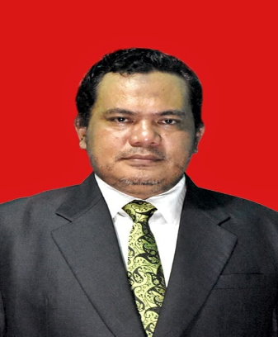

**Haryono**

Lahir di Kuningan jawa barat 11 februari 1974, Pendidikan,Diploma I BSI, Diploma III BSI, STMIK Nusa Mandiri (S1), PASCA STMIK Nusa Mandiri (S2), Aktif di komunitas:ASTELINDO Sebagai Sekretaris jendral, ICMI sebagai pengurus, SUN sebagai ketua Bekasi raya, YAYASAN BERKAH NABAWI sebagai ketua yayasan, JABAT sebagai pengurus kebencanaan, JAPNAS sebagai wakil ketua IV (Bidang Inprastruktur), Salah satu dosen tetap FTID Universitas Bani Saleh, Mata kuliah Yang diampuh : Manjemen Proyek Sistem Informasi, Manajemen Proyek Teknologi Informatika,E- Busines, Kewirausahaan, Entrepreneurship, Social Issu and Profesional Praktic, Basic Data,APSI,Infrastruktur Sistem Informasi Dll.

Di dunia Industry sebagai senior programmer Sistem Telekomunikasi / PABX Siemens,

haryono.siradku@gmail.com

Penulis 2

|  |  |
| --- | --- |
| **https://lh7-us.googleusercontent.com/67hTSE5Lo1LvVx-yx_TKVdM7Maaw6V2Rom4e0iUEg_VeLPZyREs6HNQSlc2Y37FIRT8ISerWCLWc_bhgi4O2QM2mFNKkM3J2Wu8As1eOMe6YDnBrnD1LF6LOTz3Ysj3w8uHgiOqfrh_HachJ6HAj4Lo** | **Fajar Habib Masruri** lahir di Kota Bojonegoro, 26 Agustus 1998. Mulai menempuh gelar sarjana dari tahun 2018 di Universitas Bani Saleh dan memperoleh gelar Sarjana pada tahun 2023 dengan jurusan Teknik Informatika. Saat ini saya bekerja di PT Telkom Akses area Cibitung, Bekasi, Indonesia sebagai Teknisi Assurance.  Saya bekerja mulai dari tahun 2017 sampai sekarang.  Email : fajar06180195@stmik-banisaleh.ac.id |
|  |  |

Penulis 3



Lahir di Tasikmalaya, 20 Nopember 1975, memperoleh gelar Sarjana dari STMIK Bani Saleh Bekasi , Magister dari STMIK Eresha pada tahun 2013. Ia bekerja sebagai tenaga pendidik, Universitas Bani Saleh Bekasi sebagai Dosen tetap

Email [kikimmukiman@gmail.com](mailto:kikimmukiman@gmail.com)

Personal Web Karyawan/Dosen wakil Dekan I